20220423 IPMS test result

\*註: 有個[客] 字既即係個客試到出嚟嘅嘢, 而我再喺4月22日生出嚟最新版嘅APP入面轉DEV試過一次都有嘅問題。如果係因為PRD版本未更新而出現嘅問題我已經FILTER走哂。

1. [APP BUG] [客] BOOK完後有機會出現呢個畫面  
   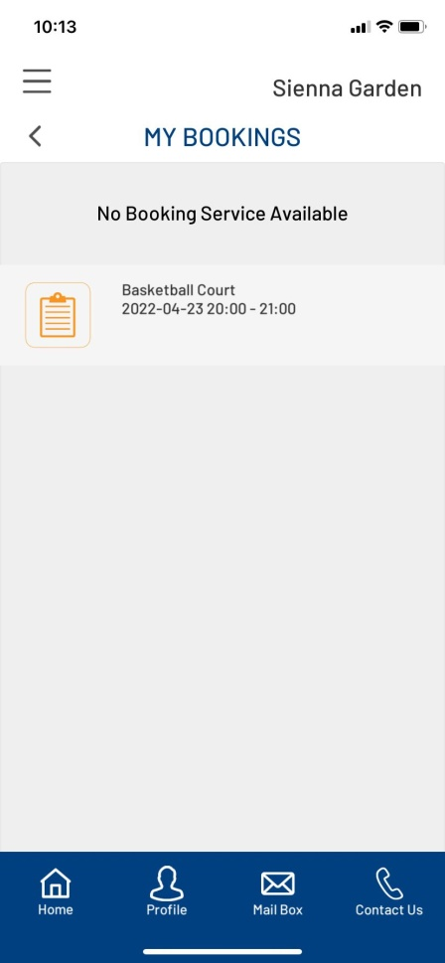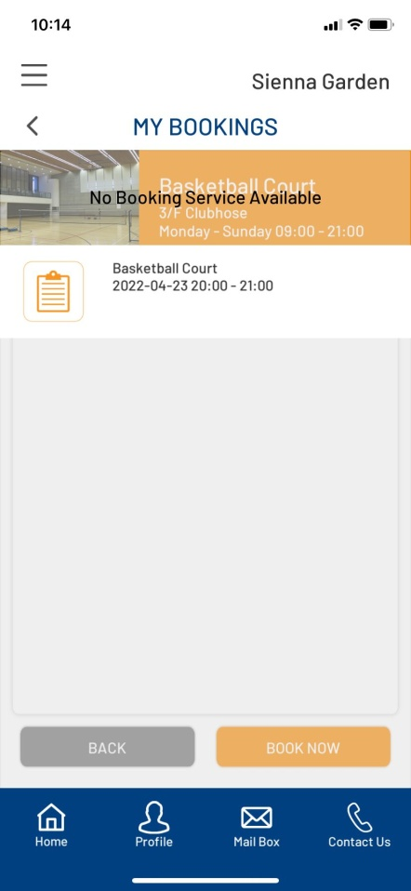  
   呢度牽涉另一個問題: 所有SECTION 由 完全無ENTRY變成有ENTRY時記得REMOVE嗰句 NO xxxx available嘅MESSAGE, 呢個問題應該唔止 BOOKINGS有, 請覆檢一次其他SECTION  
   已過時的BOOKINGS , 左邊個ICON右下角加返個已完成的TICK號 (PHILIP提供)
2. A) [APP BUG] [客] MAILBOX同NOTICE個HEADING重疊問題 (左圖)  
   B) [APP BUG] 有機會CHOK到 NOTICE錯HEADER BUG: (右圖)  
   先按MAIL BOX-> 按MAIL BOX內的ENTRY->按HOME->按NOTICE BOARD嗰個向右雙箭咀  
   就會出現如下圖的情況  
   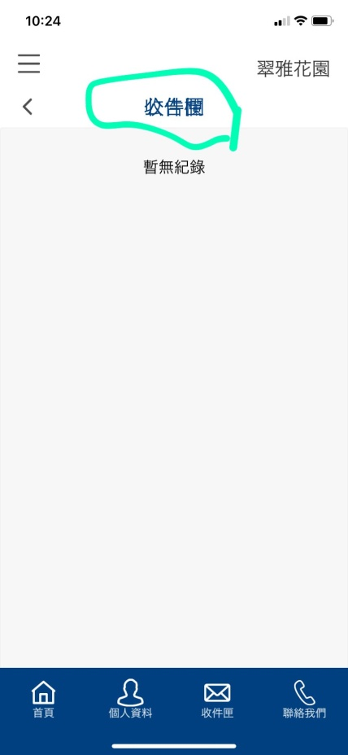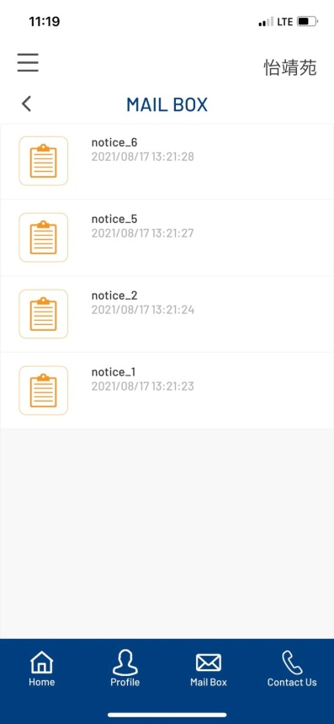
3. [APP MOD] [客] TIMESLOT SELECT區域要調整  
   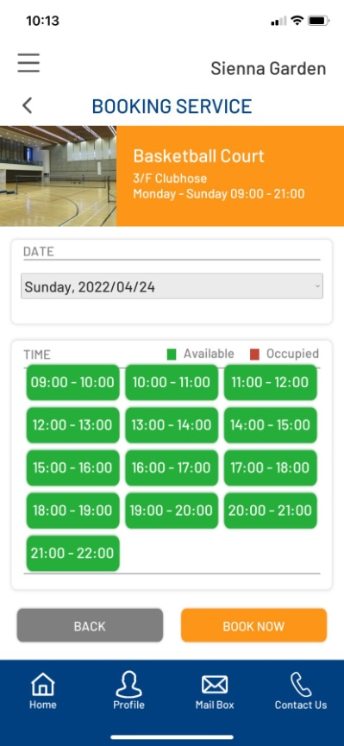
4. [APP MOD] [客] Profile (Update Password) 嗰度第一行 (Current Password) 移落少少, 個TEXT BOX較高少少,   
   尋日都發現到呢個問題, 喺APPLE機嗰邊執咗, 但可能返到過WINDOWS時未改  
   而家睇唔到個個TEXT BOX打咗乜嘢字 (我因此比個客屌到上天花版)
5. [APP BUG] Contact Us嗰度應只有第一次LOAD先係完全正確, 之後按走佢去其他Section再入返Contact Us時, 全部人名變咗Mr. Ng, 全部職位變咗Property Manager, 電話號碼都係DEFAULT嗰幾個。請確保每次都有LOAD JSON  
   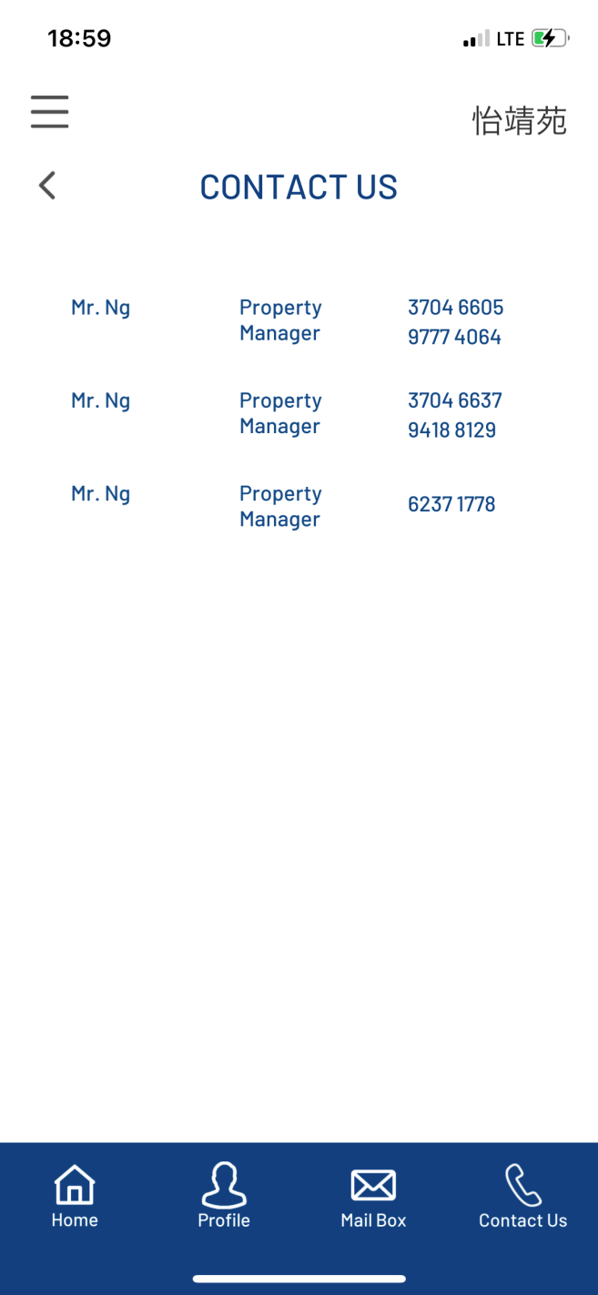
6. [APP MOD]BILL PAYMENT CONTENT個箭咀向上移咗, 麻煩修正返佢 (置中)  
   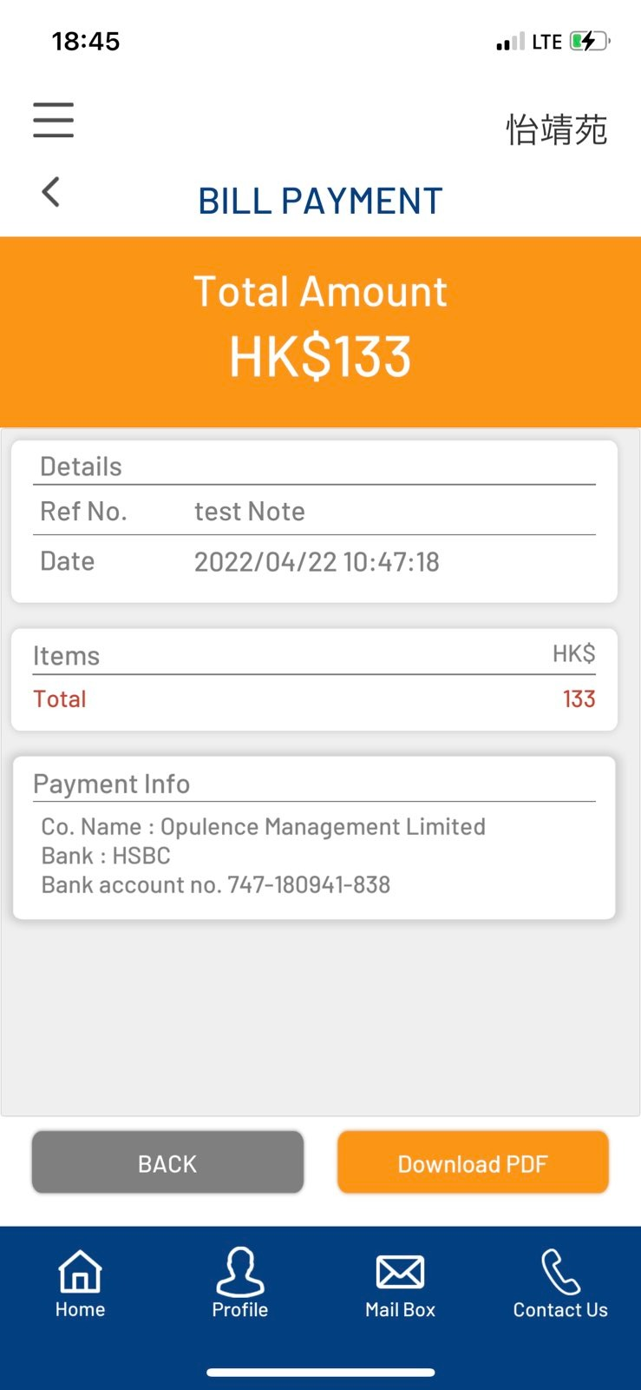
7. [APP MOD] 老問題: NOTICE / MAILBOX 個 WEBVIEW如果按左上角個MENU BUTTON時都係會閃咗一吓先無。睇睇可唔可以SET返 HIDE咗個WEBVIEW先SLIDE個SIDEMENU出來  
   \* NOTICE/MAILBOX嗰兩頁SET 按 MENU BUTTON後等半秒先SLIDE MENU
8. [APP BUG] [或者可以叫做MOD?] FACILITY LIST嗰度如果未LOAD得切張COVER圖會出現咗羽毛球場嗰張DEFAULT圖片… 睇睇可唔可以轉做個白色嘅長方形OBJECT
9. [APP BUG] WORKS ORDER LOAD圖片問題: 如果張圖有返咁上下SIZE或者NETWORK慢時, 按PREVIEW嗰個下箭咀時會變咗呢個情況

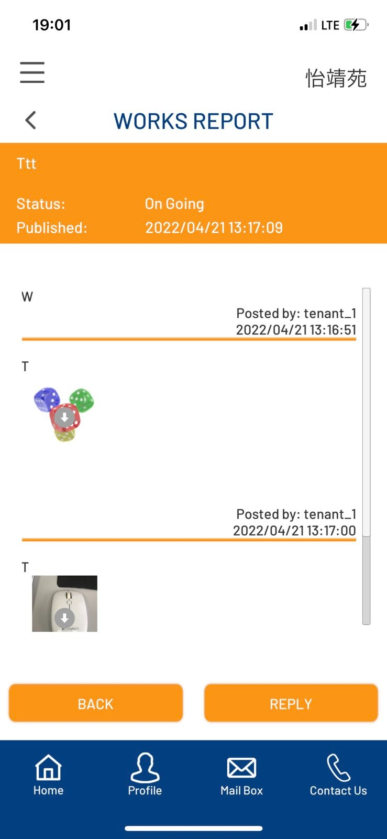=> 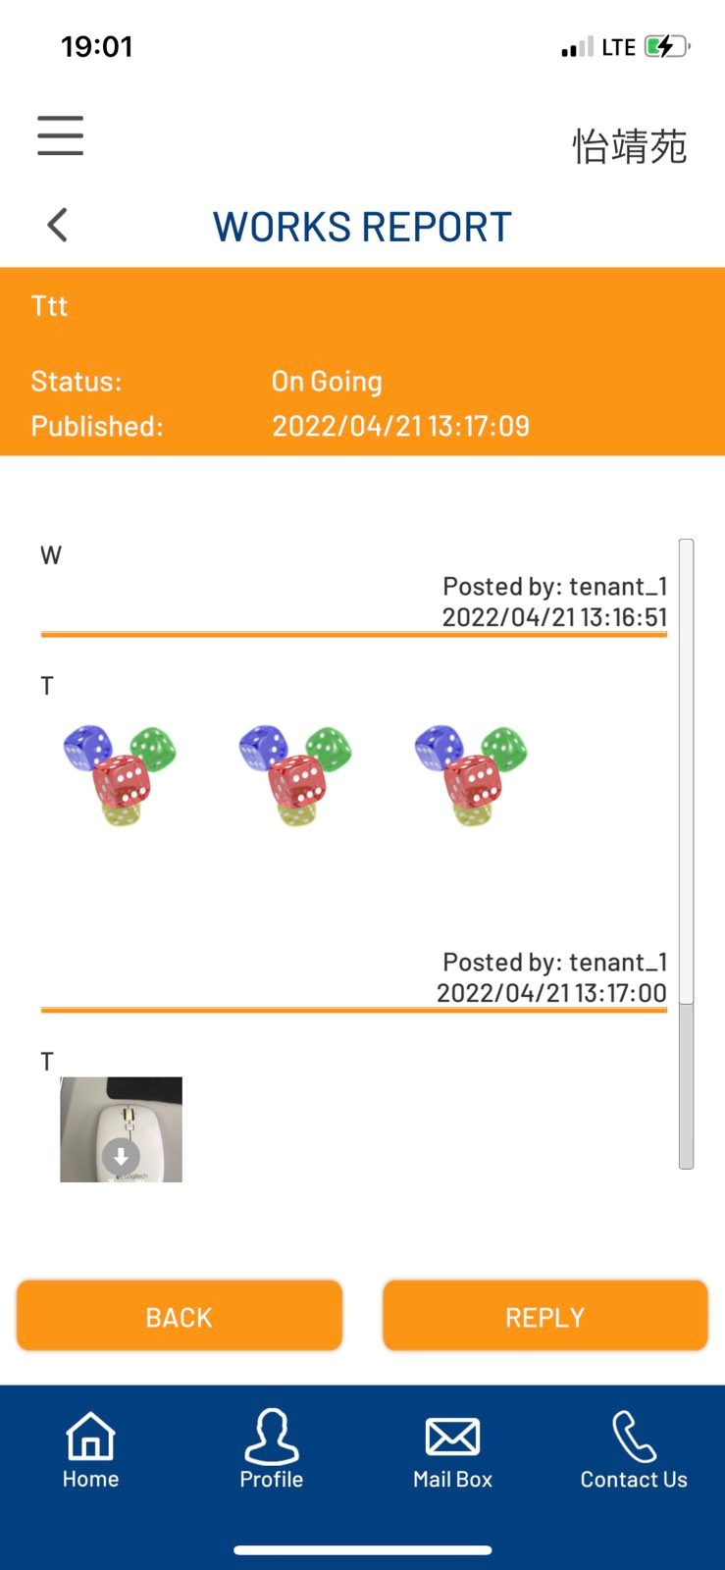  
e.g. 我篤咗3吓就變咗LOAD咗3次  
最快嘅解決方法係按笎一吓下箭咀時,   
直接按完箭咀後彈睇圖嗰個框出嚟, LOAD到圖後就顯示張放大圖。  
如果麻煩的話, 喺張PREVIEW圖上面加個隱藏嘅嘢擋住佢, 防止USER篤多過次  
更正統嘅方法應該係改SCRIPT SET佢只能行一次 \*建議今轉做埋呢個步驟

1. [APP BUG] Published 嗰個時間唔啱, 而家係顯示咗最後出POST嗰個時間  
   
2. [APP BUG / API BUG] WORKS REPORT用落都係有D BUGGY  
   好多時UP唔到圖, 個REPLY有圖的話UP唔到而成個REPLY無咗  
   可唔可以CHECK CHECK REPLY POST個API有無機制係收到RESPONSE後先LOAD返去之前嗰頁?   
   - 整LOADINGANIMATION, REPLY POST時顯示
3. [APP MOD]FIRST NAME+LASTNAME => FIRSTNAME+” “+LASTNAME  
   - HOME WELCOME BAR  
   - SIDEMENU 頂部  
   - REPLY POST嗰度: POST BY XXXXX
4. [API BUG] UPDATE TIMESLOT不成功  
   facility\_service 313由time\_type 6改做time\_type 5,但response返黎time\_type都係無update..仍然係time\_type 6  
   https://dev-ipms.lttapp.com/docs/html/public/posts/facility\_api\_update\_timeslots/  
   PERRY原話: UPDATE TIMESLOT不成facility\_service 313由time\_type 6改做time\_type 5,但response返黎time\_type都係無update..仍然係time\_type 6  
   <https://dev-ipms.lttapp.com/docs/html/public/posts/facility_api_update_timeslots/>

|  |  |
| --- | --- |
| F:\TTL\ODBCL\iPMS\20220423_testresult\dsgsdgs\15c32fc6-f7ef-47c3-9466-b4e78b94dec6.jpg | |
| F:\TTL\ODBCL\iPMS\20220423_testresult\dsgsdgs\3d964982-4d30-4a63-8bd6-9e93eefc9717.jpg | F:\TTL\ODBCL\iPMS\20220423_testresult\dsgsdgs\cfe65db0-0cdf-4ecd-960f-c8d69f19dd32.jpg |

WORK TO DO, 特別問題

[健]API, CMS修正好後抄過UAT+PRD

[健]TEMPLATE已更新, 記得BACKUP同

[健]WEBVIEW已更新

[健]ODS檔內容更新

[WILSON] 記得要OUTPUT埋APK

[健]PHP IMAGICK處理.heic檔問題 => 可唔可以轉埋做PNG?

[健]PDF檔權限問題: 而家任何人CLICK條URL都見到個PDF檔…

e.g. <https://dev-ipms.lttapp.com/api/cms/pdf/1/notice/5>

有無方法喺條URL後面加條validation tag之類嘅嘢?

CMS Admin account ADD EBFU

ADD/EDIT Template for Estate

ADD/EDIT Slideshow for Estate

ADD/EDIT Contact Info for Estate (via FTP)

CMS Admin account ADD Staff

CMS Staff account ADD Staff

CMS Staff account ADD Tenant